Управа Ломоносовского района постоянно контактирует со своими жителями
09.09.2015

Еще одна благодарность пришла на официальный электронный адрес управы нашего района. Ее отправила Антонина Васильевна Макаренко, проживающая по адресу улица Крупской, д. 3.
Антона Макаренко проявляет гражданскую активность. Она регулярно ходит на встречи с главой управы. Антонина Васильевна облагородила собственными руками свой двор. Ранее, на сайте уже была опубликована статья про этот замечательный двор. Она организовывает мини-праздники и чаепития у себя во дворе для жителей и детворы. Безусловно, когда Антонина Васильевна обратилась в управу района с просьбой помочь ей с праздником, ей не отказали.
Управа района в свою очередь хочет поблагодарить Антонину Васильевну за гражданскую активность и любовь к своему району!

Главе управы
Ломоносовского района
Коровину Роману Владимировичу
От Антонины Макаренко
Проживающей по адресу:
Ул. Крупская, д. 3
Уважаемый Роман Владимирович!
От имени совета дома № 3, от родителей домов 3, 5, 7 по ул. Крупской, хотим выразить глубокую благодарность Вам и консультанту организационного отдела управы Зарудневой Светлане Анатольевне. Спасибо за вашу чуткость, доброту, отзывчивость и вообще за то , что есть такие добрые люди в коллективе. Так же благодарим Надежду Олеговну Камченко методиста ГБУ «Альмега» и скаутов Москвы за поддержку и помощь в организации праздника, который они помогли нам провести 31 августа на детской площадке во дворе наших домов. Огромное им спасибо за поддержку и помощь в организации праздника. Будет больше таких людей и жизнь веселее. Спасибо Вам за ваш хороший коллектив!

А. Макаренко
01.09.2015
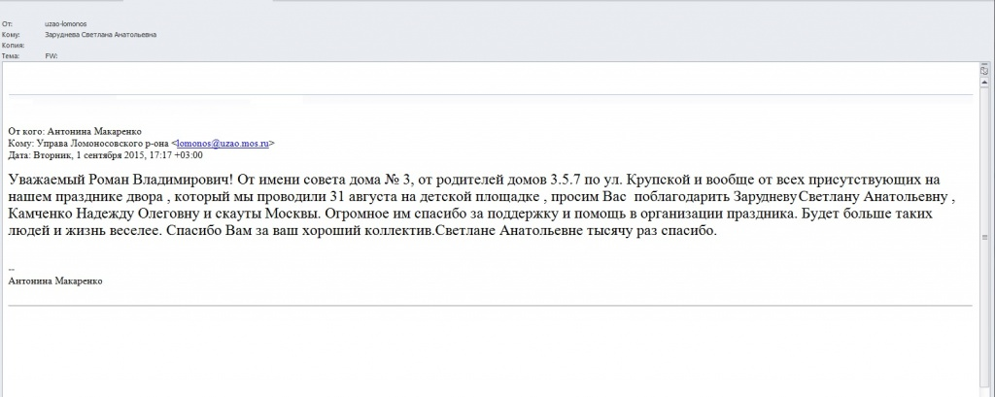

Адрес страницы: http://lomonosovsky.mos.ru/thanks-district/detail/2143334.html
Управа Ломоносовского района города Москвы

